附件1
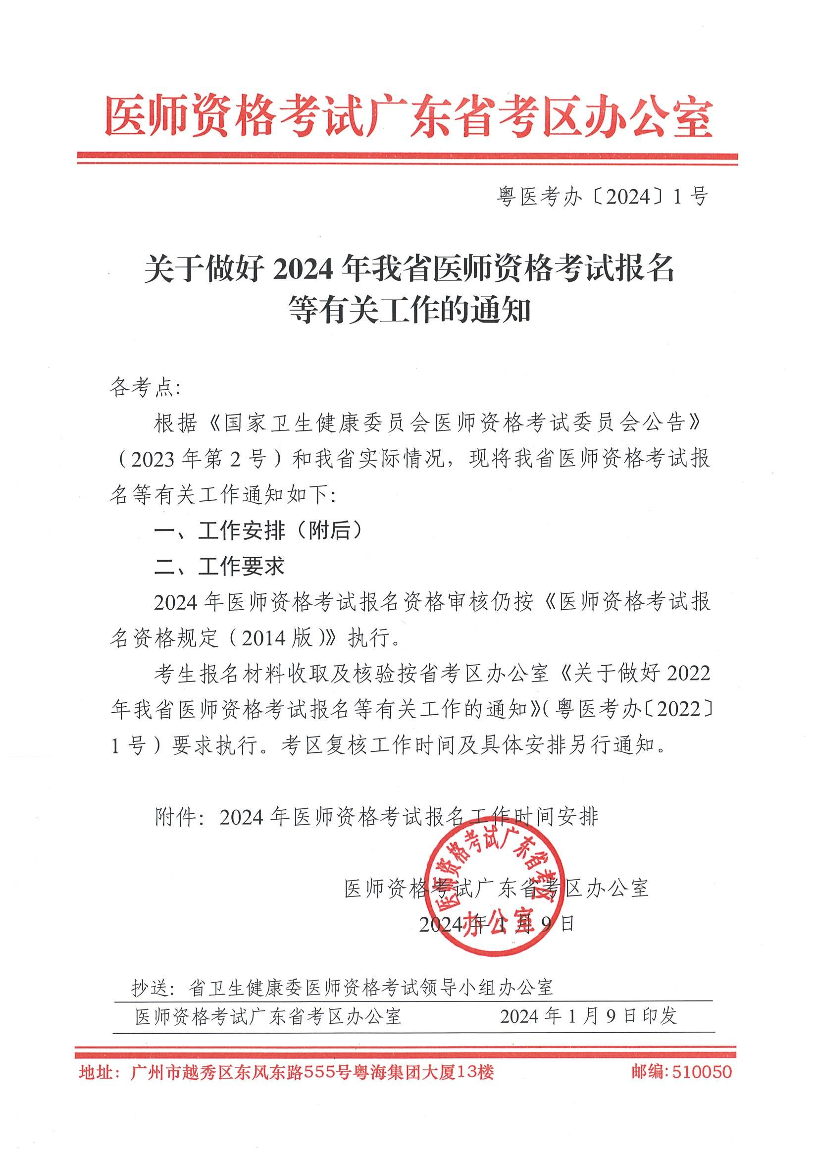
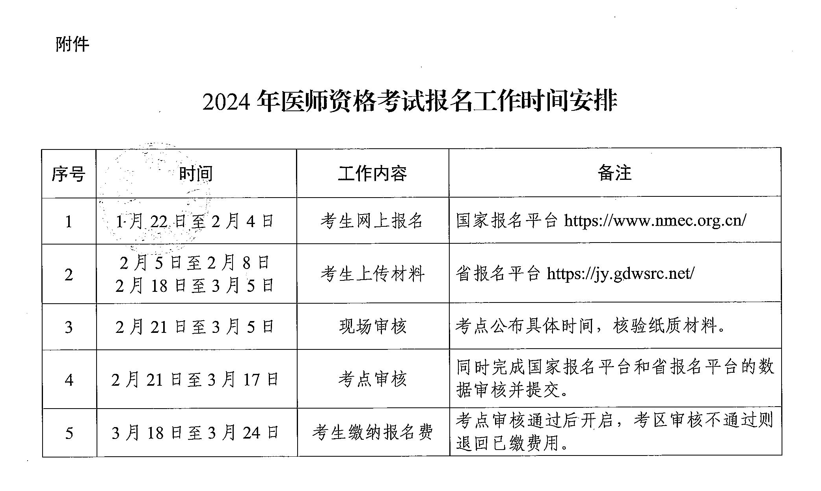
江门市各报名点报名咨询电话
序号 | 报名点 | 咨询电话
1 | 蓬江区卫生健康局 | 0750-3908183
2 | 江海区卫生健康局 | 0750-3861680
3 | 新会区卫生健康局 | 0750-6610369
4 | 台山市卫生健康局 | 0750-5559916
5 | 鹤山市卫生健康局 | 0750-8938846
6 | 开平市卫生健康局 | 0750-2220198
7 | 恩平市卫生健康局 | 0750-7826194
8 | 江门考点（市直） | 0750-3508702
9 | 江门市中心医院 | 0750-3165833
10 | 江门市人民医院 | 0750-3887291
11 | 江门市五邑中医院 | 0750-3509882
12 | 江门市疾病预防控制中心 | 0750-3288526
13 | 江门市妇幼保健院 | 0750-7361921
14 | 江门市第三人民医院 | 0750-3509385
15 | 江门市口腔医院 | 0750-3317116
16 | 江门市皮肤医院 | 0750-3163761
17 | 江门市结核病防治所 | 0750-3271981
18 | 江门市职业病防治所 | 0750-3160763
19 | 江门市中心血站 | 0750-3286497
20 | 江门市康复医院 | 0750-3502807

附件2

江门市2024医师资格考试报考材料上报时间安排
报名点 | 提交材料时间
蓬江区卫生健康局 | 2024年3月5日内提交省网数据数据到考点，2024年3月6日内上交纸质材料。
江海区卫生健康局 | 2024年3月5日内提交省网数据数据到考点，2024年3月6日内上交纸质材料。
新会区卫生健康局 | 2024年3月5日内提交省网数据数据到考点，2024年3月6日内上交纸质材料。
台山市卫生健康局 | 2024年3月5日内提交省网数据数据到考点，2024年3月6日内上交纸质材料。
鹤山市卫生健康局 | 2024年3月5日内提交省网数据数据到考点，2024年3月6日内上交纸质材料。
开平市卫生健康局 | 2024年3月5日内提交省网数据数据到考点，2024年3月6日内上交纸质材料。
恩平市卫生健康局 | 2024年3月5日内提交省网数据数据到考点，2024年3月6日内上交纸质材料。
江门市中心医院 | 2024年2月28日内提交省网数据数据到考点，2024年3月1日内上交纸质材料。
江门市人民医院 | 2024年2月28日内提交省网数据数据到考点，2024年3月1日内上交纸质材料。
江门市五邑中医院 | 2024年2月28日内提交省网数据数据到考点，2024年3月1日内上交纸质材料。
江门市疾病预防控制中心 | 2024年2月23日内提交省网数据数据到考点，2024年2月26日内上交纸质材料。
广东江门中医药职业学院 | 2024年2月23日内提交省网数据数据到考点，2024年2月26日内上交纸质材料。
江门市妇幼保健院 | 2024年2月23日内提交省网数据数据到考点，2024年2月26日内上交纸质材料。
江门市第三人民医院 | 2024年2月23日内提交省网数据数据到考点，2024年2月26日内上交纸质材料。
江门市口腔医院 | 2024年2月23日内提交省网数据数据到考点，2024年2月26日内上交纸质材料。
江门市皮肤医院 | 2024年2月23日内提交省网数据数据到考点，2024年2月26日内上交纸质材料。
江门市结核病防治所 | 2024年2月23日内提交省网数据数据到考点，2024年2月26日内上交纸质材料。
江门市职业病防治所 | 2024年2月23日内提交省网数据数据到考点，2024年2月26日内上交纸质材料。
江门市中心血站 | 2024年2月23日内提交省网数据数据到考点，2024年2月26日内上交纸质材料。
江门市康复医院 | 2024年2月23日内提交省网数据数据到考点，2024年2月26日内上交纸质材料。
注：1、提交报考材料时间只能提前，不能推后；
2、提交报考材料地点：广东江门中医药职业学院医学卫生类别报考中心，地址：江门市龙湾路4号（即国大药房旁）
联系电话：3508702
附件3
待核验人员信息表
报名点：（盖章） 填表人： 时间：2024年 月 日
序号 | 姓名 | 身份证号码 | 毕业学校 | 毕业专业 | 毕业证编码 | 入学时间 | 毕业时间 | 省教育厅  鉴定编号 | 鉴定时间 | 备注

附件4

2024年医师资格考试短线医学专业加试申请表

个人信息
姓 名 |  | 身份证号
工作单位 |  |  |  | 工作岗位
加试内容 | 儿科
考生承诺

1. 本人自愿申请参加2024年医师资格考试短线医学专业加试。
2. 本人获得医师资格后，限定在加试内容所对应岗位工作。
3. 通过加试获得的医师资格不作为加试专业范围之外的注册、执业资格依据。
4. 以上个人申报信息真实、准确、有效。
5. 本人能够遵守以上承诺，如有违反，愿意承担由此而造成的一切后果。

考生签名：
日 期：
单位审核：  单位盖章：  负责人签名： |  |  | 考点审核：  单位盖章：  负责人签名：
附件5
医师资格考试试用期考核证明
姓 名 |  |  |  | 性 别 |  |  |  |  | 出生年月
民 族 |  |  |  | 所学专业 |  |  |  |  | 医学学历
取得学历  年 月 |  |  |  | 有效身份证件号码 |  |  |  |  | 证 件  有效期
报考类别
试用机构 |  | 名称
 |  | 地址 |  |  |  |  |  |  | 邮编
 |  | 登记号 |  |  |  |  |  |  | 法人姓名
试用起止  时 间 |  | （ ）年（ ）月 至（2024）年（2）月
主要试用  岗位(科室) |  | 岗位(科室)  名称 |  |  | 带教老师评价 |  |  | 带 教 老 师  医师执业证书号码 |  |  | 带教老师签字
 |  |  |  |  | 合格 | 不合格 |  |  |  |  | 带教老师签字
 |  |  |  |  | √
试用机构  考核意见 |  | 我单位承诺：本表内容及所附材料真实、合法、有效。如有不实，我单位愿承担相应责任及由此所造成的一切后果。  合格 （ √ ） 不合格（ ）  单位法人代表/法定代表人签字：  （单位公章）  2024年 月 日
注： | 1.带教老师对考生从岗位胜任力（如：基本技能、医患关系、医际关系及职业道德操守等方面）作综合评价是否合格，并在相应栏目划“√”。  2.军队考生须提交团级以上卫生部门的审核证明。  3.本表栏目空间不够填写，可另附页。

附件6

执业助理医师报考执业医师执业期考核证明

执业助理医师资格证书编号：（ ）
执业助理医师执业证书编号：（ ）
姓 名 |  |  | 性 别 |  |  |  |  | 民 族
医学学历 |  |  | 所学专业 |  |  |  |  | 取得学历  年 月
报考类别 |  |  | 有效身份证件号码 |  |  |  |  | 证 件  有效期
工作机构 | 名称
工作机构 | 地址 |  |  |  |  |  |  | 邮编
工作机构 | 登记号 |  |  |  |  |  |  | 法人姓名
工作起止  时 间 | （ ）年（ ）月 至（2024）年（2）月
主要工作  岗位(科室) | 岗位(科室)  名称 |  |  | 带教老师评价 |  |  | 带 教 执 业  医师执业证书号码 |  | 带教老师签字
主要工作  岗位(科室) |  |  |  | 合格 | 不合格 |  |  |  | 带教老师签字
主要工作  岗位(科室) |  |  |  | √
工作机构  考核意见 | 我单位承诺：本表内容及所附材料真实、合法、有效。如有不实，我单位愿承担相应责任及由此所造成的一切后果。  合格 （ √ ） 不合格（ ）  单位法人代表/法定代表人签字：  （单位公章）  2024年 月 日
注：1.带教老师对考生从岗位胜任力（如：基本技能、医患关系、医际关系及职业道德操守等方面）作综合评价是否合格，并在相应栏目划“√”。
2.军队考生须提交团级以上卫生部门的审核证明。
3.本表栏目空间不够填写，可另附页。
附件7

乡村全科执业助理医师报考人员在岗声明

本人于2023年8月前进入 乡镇卫生院/村卫生室工作，目前是该卫生院/卫生室的在岗人员，工作地点是 （填写乡镇卫生院/村卫生室的《医疗机构执业许可证》中核准的执业地点）。
特此声明:如上述声明内容与事实不符,自愿承担由此产生的一切后果及责任。

考生本人手写签名：
日期：2024年 月 日

---------------------------------------------------------------------------------

考生以上声明属实。

所在乡镇卫生院/村卫生室（盖章）：
法定代表人签名：
日期：2024年 月 日
附件8
报考乡村全科执业助理医师知情同意书(2024年版)

本人已认真阅读了开展乡村全科执业助理医师资格考试试点工作的相关文件,并已了解以下情况：
一、乡村全科执业助理医师资格考试条件、考试安排和管理政策。
二、当年不能同时报考全国医师资格考试其他类别考试。
三、乡村全科执业助理医师执业地点限定为报名所在乡镇卫生院或村卫生室。
四、文件中的其他内容。
本人将严格遵守文件相关规定，如有违反，本人愿意承担相应的责任并接受相应处理，欢迎社会各界人士监督。

考生手写签名：
日期：

所在县卫生局、乡镇卫生院或村卫生室盖章确认已履行告知义务，并承诺该考生符合乡村全科执业助理医师资格考试试点工作相关文件规定的报名条件。

所在单位（盖章） 所在县卫生局（盖章）
法定代表人签名： 负责人签名：
日期： 日期：

本知情同意书一式叁份，一份报名用，一份所在乡镇卫生院或村卫生室保管，一份县卫生局存档。

附件9

当年毕业研究生完成实践训练并考核合格证明

我校 级 系 专业（硕士/博士）研究生 已于 年 月至 年 月在. 进行临床实践训练（或公共卫生实践）并考核合格。该生将于今年 月毕业，并将授予毕业证和学位证，其所取得的学位为 （专业学位/科学学位）。
特此证明。

盖章：
年 月 日

附件10

医师资格考试报考承诺书

本人于 年 月 日毕业于 学校
专业。
自 年 月起，在 单位试用，至 年 月试用期将满一年/执业将满 年。
本人承诺将于今年医学综合笔试前，将
□研究生学历毕业证书和学位证书
□后续试用累计满一年的《医师资格考试试用期考核证明》
□后续执业累计满 年的《执业助理医师报考执业医师执业期考核证明》
及时交考点办公室。
如违诺，本人愿承担由此引起的责任，并按规定接受取消当年医师资格考试资格的处罚。

考生签字：
有效身份证明号码：
手机号码:
2024年 月 日

附件11

江门市2024医师资格考试报名人数统计表

填报单位（盖章）：
人 数  报 考 类 别 | 报考人数
临床执业医师
口腔执业医师
公共卫生执业医师
具有规定学历的中医执业医师
中西医结合执业医师
小 计（执业医师）
临床执业助理医师
乡村全科执业助理医师
口腔执业助理医师
公共卫生执业助理医师
具有规定学历的中医执业助理医师
中西医结合执业助理医师
小 计（执业助理医师）
合 计（总人数）

附件12

2024年医师资格考试报考人员一览表

填报单位（盖章）： 报考类别： 报考级别：
序号 | 报名编号 | 姓名 | 试用单位 | 联系电话
备注：考生名单可在考务系统导出，请各单位、报名点注意核对考生名单，确保不遗漏。

附件13

2024年医师资格考试未备案人员公示情况表
姓 名 |  | 工作单位
毕业学校 |  |  | 报考类别
毕业专业 |  |  | 试用岗位类别
试用起止时间 | 年 月 至 年 月
公示日期  （5个工作日） | 年 月 日至 年 月 日
收到投诉
件 数
公示
期间
群众
投诉
内容
单  位  纪  检  监  察  部  门  核  实  意  见 | （单位公章）  年 月 日
说明：此表在公示期结束后，由考生所在单位纪检、监察部门负责填写（A4规格），盖公章后连同其它考试材料一并交到考点。
附件14
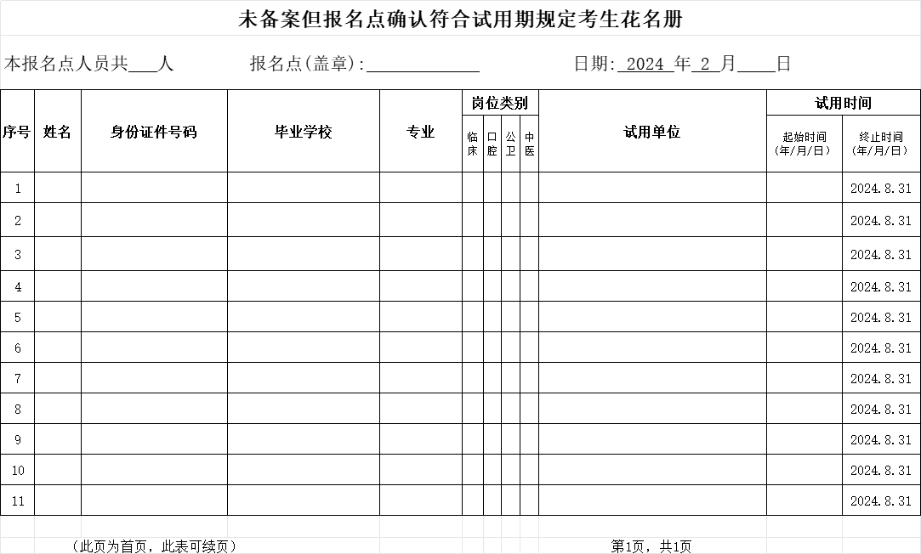
附件15

学历鉴定证明的样本

一、学信网的教育部学历证书电子注册备案表（适用于大专以上学历）
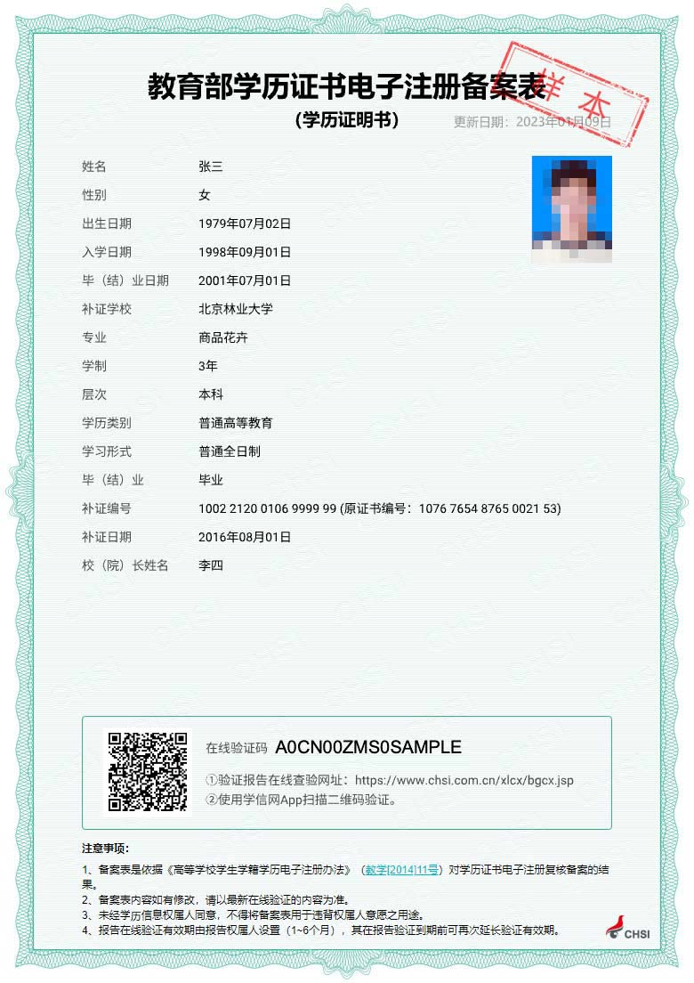
二、学信网的中国高等学历认证报告（适用于大专以上学历）
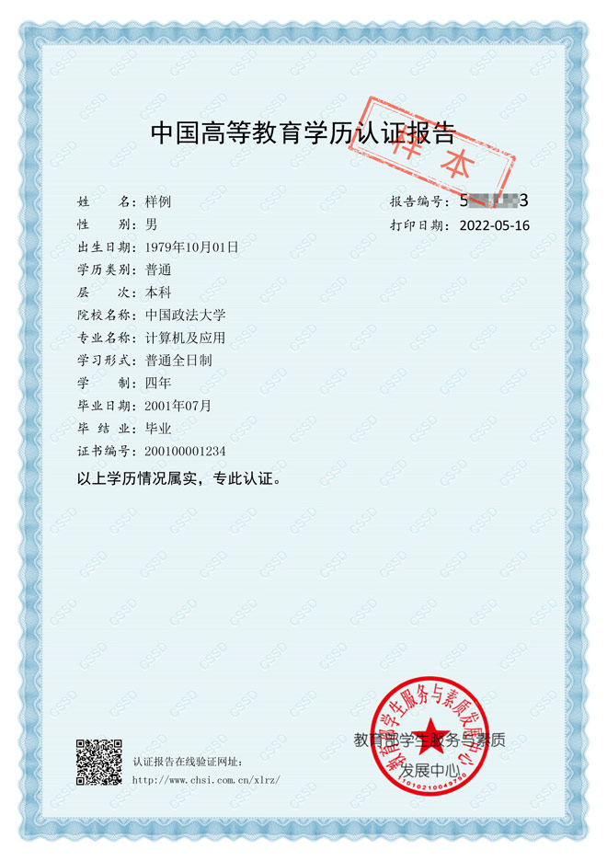
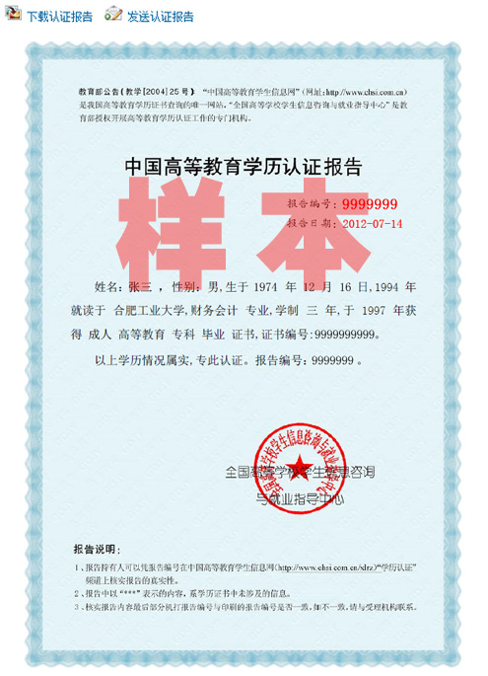

三、广东省教育厅学历证书鉴定证明（适用于中专学历，2018年停止办理）

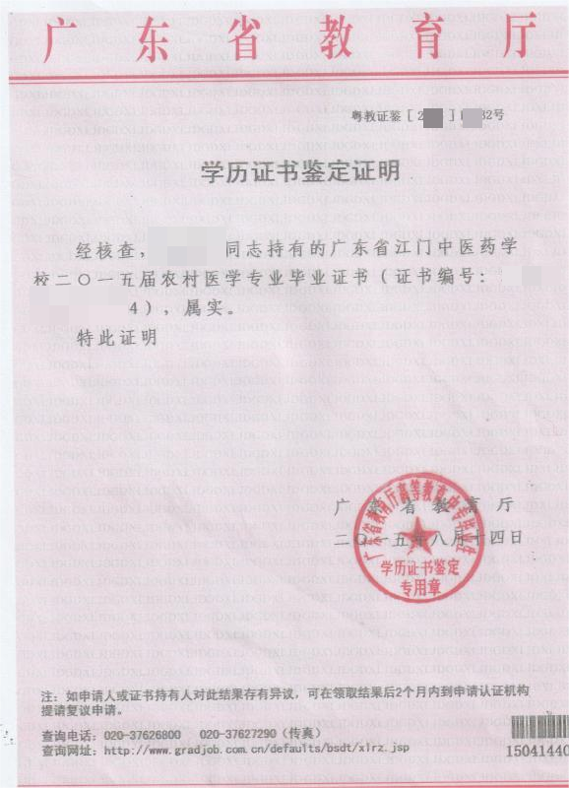

四、教育部留学服务中心学历学位认证书（适用于国外、香港、澳门等学历）

